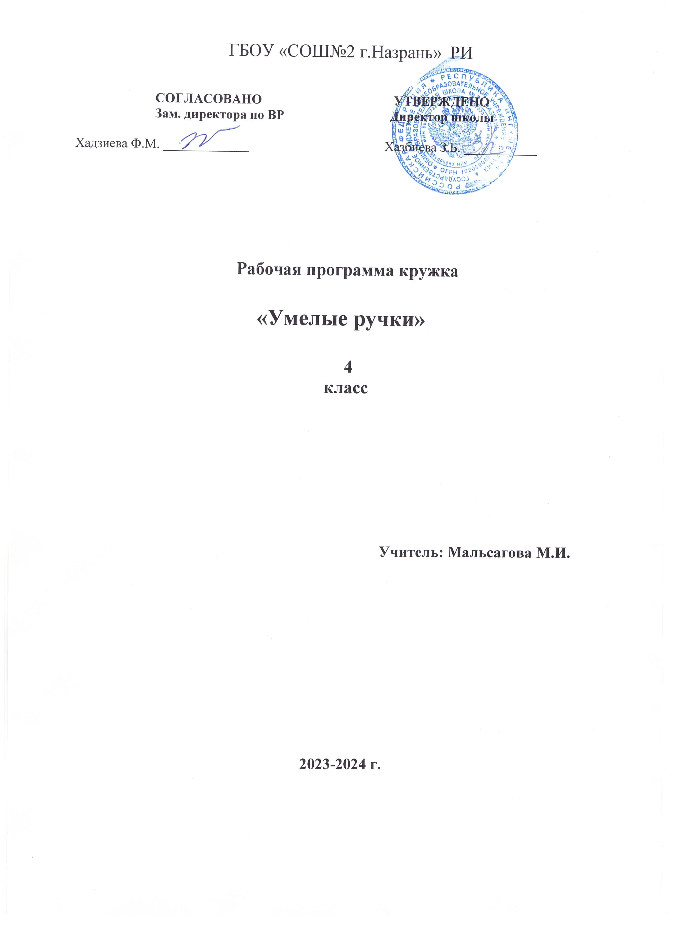

ГБОУ «СОШ№2 г.Назрань» РИ

СОГЛАСОВАНО УТВЕРЖДЕНО
Зам. директора по ВР Директор школы

Хадзиева Ф.М. _____________ Хазбиева З.Б. ___________

Рабочая программа кружка

«Умелые ручки»

4
класс

Учитель: Мальсагова М.И.

2023-2024 г.

ПОЯСНИТЕЛЬНАЯ ЗАПИСКА
Художественная деятельность, т.е. создание произведений графики, живописи и пластического искусства, связана с процессами восприятия, познания, с эмоциональной и общественной сторонами жизни человека, свойственной ему на различных ступенях развития, в ней находят отражение некоторые особенности его интеллекта и характера.
Художественное воспитание в состоянии решать настолько важные задачи, связанные с необходимостью гармонического развития личности, что место, отводимое ему в современной системе воспитания, не может быть второстепенным.
Изобразительное искусство, пластика, художественное конструирование — наиболее эмоциональные сферы деятельности детей. Работа с различными материалами в разных техниках расширяет круг возможностей ребенка, развивает пространственное воображение, конструкторские способности.
Уже в самой сути маленького человека заложено стремление узнавать и создавать. Все начинается с детства. Результативность воспитательного процесса тем успешнее, чем раньше, чем целенаправленнее у детей развивается абстрактное, логическое и эмоциональное мышление, внимание, наблюдательность, воображение.
Вопросы гармонического развития и творческой самореализации находят свое разрешение в условиях кружка «Умелые ручки». Открытие в себе неповторимой индивидуальности поможет ребенку реализовать себя в учебе, творчестве, в общении с другими. Помочь в этих устремлениях призвана данная программа.
Она рассчитана на работу с детьми 9-10 лет на 1 учебный год (34 ч). Занятия проводятся по 40 минут один раз в неделю.

Цель данной программы — раскрыть и развить потенциальные способности, заложенные в ребенке, развивать пространственное воображение, формировать творческие способности обучающихся путём создания условий для самореализации личности, способствовать социализации учащихся

Задачи:
Развивающие:
- Формировать устойчивый интерес к художественной деятельности, развивать творческие способности.
- Развивать способность эстетического восприятия культурной среды, чувство цвета, ритма, формы.
- Развивать умение наблюдать, анализировать, сравнивать, выделять характерные признаки.
- Развивать художественный вкус, фантазию, изобретательность, пространственное воображение.
Обучающие:
1. Знакомить детей с различными видами изобразительной деятельности, многообразием художественных материалов и приемами работы с ними, закреплять приобретенные умения и навыки и показывать детям широту их возможного применения.
Воспитывающие:
1. Воспитывать внимание, аккуратность, целеустремленность. Прививать навыки работы в группе. Поощрять доброжелательное отношение друг к другу.
2. Воспитывать стремление к разумной организации своего свободного времени. Помогать детям в их желании сделать свои работы общественно значимыми.
6. Обогащать визуальный опыт детей через посещение выставок.

Методы обучения:
- деятельностный;
- репродуктивный (воспроизводящий);
- иллюстративный (объяснение сопровождается демонстрацией наглядного материала);
- проблемный (педагог ставит проблему и вместе с детьми ищет пути ее решения);
- эвристический (проблема формулируется детьми, ими и предлагаются способы ее решения).
В проведении занятий используются формы внеурочной деятельности: индивидуальные и коллективные. Некоторые задания требуют объединения детей в подгруппы. Основной формой работы являются практические занятия, а также беседы, деловые игры, экскурсии, занятия — праздники, занятия — проекты. Отчет о работе может проходить в форме выставок, открытых занятий, конкурсов. Виды деятельности: игровая, познавательная, проектная

Положительная оценка работы ребенка является для него важным стимулом. Можно и необходимо отметить и недостатки, но похвала должна и предварять, и завершать оценку. Необходимо создавать благоприятные морально-психологические условия для занятий.
Программные материалы подобраны так, чтобы поддерживался постоянный интерес к занятиям у всех детей.
Содержание программного материала отражает опыт и интересы автора программы.
Ожидаемые результаты:
Учащиеся узнают:
- сведения по развитию промыслов народной игрушки, мукосолек, оригами;
- способы работы с пластилином, природным материалом, бумагой, замешивания солёного теста;
- последовательность изготовления несложных изделий; разметка, резание, сборка, отделка;
- сведения об используемых инструментах, материалах и приспособлениях при художественном конструировании, объёмной и рельефной пластике;
- о цветовом сочетании в изделиях;
- требования безопасности во время работы
Учащиеся научатся:
- изготавливать поделки из пластилина, солёного теста, изделия из бумаги, природного и бросового материала, выполнять наброски графическими материалами;
- работать по шаблону;
- в процессе работы ориентироваться на форму и пропорцию изделия;
- правильно использовать в работе необходимые инструменты, материалы и приспособления;
- безопасно использовать колющие и режущие инструменты, выполнять правила личной гигиены

Личностные результаты освоения программы включают в себя:
  - Развитие эстетического сознания через освоение художественного наследия народов России, творческой деятельности эстетического характера.
  - Умение организовывать и планировать учебное сотрудничество и совместную деятельность с учителем и сверстниками.
Метапредметные результаты:
  - Умение планировать пути достижения целей на основе анализа условий и средств их достижения, выбирать наиболее эффективный способ, осуществлять познавательную рефлексию.
  - Овладение основами волевой саморегуляции в форме осознанного управления своим поведением и деятельностью.
Регулятивные: составлять план выполнения учебных задач, решение проблем творческого характера, выполнение проекта вместе с учителем.
Познавательные: умение анализировать полученную информацию, устанавливать аналогии и причинно-следственные связи; выстраивать логические цепочки суждений; оформление и представление полученной информации в виде практических работ.
Коммуникативные: умение отстаивать свою точку зрения, умело аргументируя позицию, подтверждать аргументы фактами; при необходимости корректировать свою точку зрения, учитывая другие аргументации, умение работать в команде.

Содержание. Тематическое планирование:

№ | Тема занятия | Кол-во часов
1. | Вводное занятие. Введение в тему. Условия безопасной работы. Лепка из пластилина на свободную тему. | 1
2. | Сбор природного материала. Беседа «Как подготовить и хранить природный материал». | 1
3. | Работа с природными материалами. Букеты из листьев клёна | 1
4. | Коллективная работа учащихся для выставки, посвящённой Дню освобождения Смоленщины. | 1
5. | Мини-проект «Букет для учителя» | 1
6. | Путешествие в страну клякс «Волшебные превращения» | 1
7. | Весёлый карандаш «Путешествие колобка» | 1
8. | Весёлый карандаш «Зарисовки животных» | 1
9. | Бумажная пластика. Маска. Выразительность мимики. | 1
10. | Бумажная пластика. Объёмная композиция. | 2
11. | Работа с бросовым материалом. Карандашница. | 1
12 | Работа с бумагой и картоном. Проект «Новогодний калейдоскоп» | 3
13 | Работа с солёным тестом. Лепка игрушек-сувениров с применением магнита. | 1
14. | Работа с бросовым материалом. Машинки и игрушки из спичечных коробков | 2
15. | Лепка из пластилина по темам народных сказок.  Работа по методу проекта. | 3
16. | Бумажная пластика.
 | Оригами. | 1
 | Составление композиций из гофрированной бумаги | 2
17. | Работа с природными материалами.
 | Композиция из засушенных растений. | 1
 | Мозаика из ракушек. | 1
 | Собачка из опилок | 1
18. | Бумажная пластика
 | Игрушки из конуса. | 1
 | Мини-проект «Поздравим маму»  Поделки из пластиковых тарелочек и бумаги | 1
 | Коллективная работа с применением изученных видов работ. | 1
20. | Весёлый карандаш « Весенний пейзаж» | 1
21. | Весёлый карандаш « Смешные человечки» | 1
22. | Экскурсия в Дом детского творчества | 1
23. | Итоговое занятие. Выставка поделок | 1
 | Итого | 34 ч

